中国电石工业协会信息部主办 第二十六期（2017年6月23日）
网站：www.cciac.org.cn 邮箱：ccia00＠126.com
电石交流群：QQ192598097 电石报表群：QQ328632618
电话：010-84885707 传真：010-84885707
责任编辑：蒋顺平 编辑：郭永明

目 次
本周电石市场价格前稳后涨 ……………………………………………………2
近期国内PVC市场分析 …………………………………………………………2

2017年5月份全国电石产品产量………………………………………………3
2017年5月份全国PVC产品产量………………………………………………5

近期国内电石PVC价格行情 ……………………………………………………5

关于召开第十一届全国电石工业健康发展大会的通知 ……………………8
本周电石市场价格前稳后涨
整体市场描述：本周电石市场价格前稳后局部上涨，主要是各地下游企业电石到货状况不同，根据自身到货情况灵活调整电石采购价格，调整幅度在30-50元/吨不等，主要体现在河南、天津、河北、东北等地，涨价主要因近期电石到货较差，货源略紧所以涨价争取货源，其余地区及企业暂行稳价观望。电石货源分布仍显不均衡，下游整体到货量不如上周。天津大沽化电石法PVC开启，电石采购量增加，华北、东北地区PVC企业电石装车量及到货量有下降；陕西电石企业开工基本恢复，外加准格尔旗小电石炉开工恢复至前期，山西等地电石到货基本够用；宁夏货源仍略偏紧，南方到货维持前期。上周后期河南昊华宇航PVC检修，陕西北元PVC小修，暂时对市场供需影响不大。
电石出厂方面：本周电石开工仍显不稳定，陕西、准格尔旗产量有所增加，君正、吉兰泰电石也有外销量出现。但部分电石供应仍显紧张，企业出货顺畅，零星有出厂价小涨。目前各地电石出厂价格为：内蒙古乌海、鄂尔多斯地区电石主流出厂价2330-2400元/吨，低端走固定下游客户；内蒙乌盟地区一级品报价2350-2450元/吨，再低也有；宁夏石嘴山地区电石主流出厂价2380-2450元/吨；中卫地区报价2450-2500元/吨，成交灵活；陕西地区出厂2400-2480元/吨；甘肃地区2400-2500元/吨。
电石市场方面：本周PVC企业整体电石到货量有减少，各下游或是待卸车数量持续下降，或是到货仅能够用，或是库存下降，但基本无影响PVC生产现象出现。PVC企业电石到货不均衡，部分涨价争取货源。目前各地电石到家价格为：山东优级品主流接收价2730-2870元/吨；天津大沽化295L/KG的2750元/吨；河北唐山三友300L/KG接收价2770元/吨；河北盛华290L/KG的2580元/吨；河南宇航290L/KG的送到2740元/吨；联创内蒙货源到家价格2710元/吨；山西榆社290L/KG的自提2480元/吨；一票制沈化295L/KG的接收价2895元/吨（含外运费100元/吨的上涨）；陕西北元内蒙、宁夏货源到家价格2450元/吨，当地货源送到价2410-2450元/吨。
下半年市场预测：据我会了解，虽然各地PVC装置陆续检修已结束，但整体需求量仍未有更大的改观，国内电石市场依旧涨势趋缓，除个别地区外其它多数地区仍维持前期水平。究其原因PVC市场仍旧较为低迷，再加上有部分检修的电石装置复产，PVC企业观望情绪浓厚。据协会观察自6月中旬起，电石整体市场或将扭转以前低迷的态势向缓中趋稳向好态势发展，一是从近期PVC价格走势来看出现积极变化，价格开始出现回升。二是随着安全、环保压力的不断强化，越来越多的达不到要求的电石停业将停产整顿，如河南、两湖地区及西南地区80%以上的企业处于停产。三是随着国家一系列宏观经济的刺激，以及重大基础设施的建设等，在一定程度上会带动氯碱行业经济的发展，预测电石市场下半年整体将好于上半年。
近期国内PVC状况分析
2017年PVC价格的波动跟随期货变化尤为明显。在供需面无新意PVC现货市场价格的每次调整基本都是由期货价格的剧烈波动引发，近期现货价格频繁的波动很明显的也是跟随期货运行。期货主导下，现在主流华东、华南市场的定价也出现两种模式，以本周为例：本周初国内PVC报价在期货下行的带动下积极下调，之后便随期货的窄幅盘整而回归稳定局面。在期货下行的过程中，现货PVC市场的报价也被分成两种，一种是PVC贸易商的现货报价，另外一种是跟随期货盘面价格而出的实时价格，就是所谓的点价，有贸易商点价跟期货一样报价，也有贸易商是在期货盘面价格上上下幅度50-70元/吨报价。这些点价的定价往往低于市场价格，经常发生在期货下滑或是弱势盘整的情况下，一些经销商套利货源定价，而且是不分品牌，导致市场比较混乱，加速现货价格的下滑。同样，期货涨价的过程中，现货价格也会积极跟张，点价消失，现货低价惜售明显。
尽管参与PVC期货的数量还是不多，但PVC期货自上市后前几年的无人问津，到现在的主导PVC价格波动，也发挥的淋漓尽致，一些大型PVC生产企业、下游制品企业、贸易企业也是越来越多的积极参与到PVC期货当中。期货市场的发现价格的功能不断加强，现货PVC参与者无论是否参与期货，都把期货作为现货操作中定价及销售的参考工具。后续PVC价格如何波动，期货成主导。
2017年5月份全国电石产品产量
地区 | 5月 |  |  | 1-5月累计
地区 | 本月 | 去年同月 | 同比±% | 本月累计 |  | 去年累计 | 同比±%
全 国 | 2195351 | 2149213 | 2.1 | 10923025 | 10305088 |  | 6.0
北 京 | 0 | 0 | — | 0 | 0 |  | —
天 津 | 0 | 0 | — | 0 | 0 |  | —
河 北 | 0 | 0 | — | 0 | 0 |  | —
山 西 | 21533 | 4755 | 352.8 | 167949 | 54941 |  | 205.7
内蒙古 | 795162 | 791618 | 0.4 | 4006245 | 3873239 |  | 3.4
辽 宁 | 3222 | 13422 | -76.0 | 18179 | 43481 |  | -58.2
吉 林 | 0 | 0 | — | 0 | 0 |  | —
黑龙江 | 0 | 0 | — | 0 | 0 |  | —
上 海 | 0 | 0 | — | 0 | 0 |  | —
江 苏 | 0 | 0 | — | 0 | 0 |  | —
浙 江 | 0 | 0 | — | 0 | 0 |  | —
安 徽 | 0 | 0 | — | 0 | 1671 |  | —
福 建 | 1720 | 2000 | -14.0 | 5669 | 6096 |  | -7.0
江 西 | 7298 | 6045 | 20.7 | 30673 | 25894 |  | 18.5
山 东 | 646 | 680 | -5.0 | 2593 | 2664 |  | -2.7
河 南 | 88899 | 104264 | -14.7 | 413561 | 481112 |  | -14.0
湖 北 | 44358 | 47688 | -7.0 | 183233 | 172369 |  | 6.3
湖 南 | 9434 | 0 | — | 41751 | 11202 |  | 272.7
广 东 | 0 | 0 | — | 0 | 0 |  | —
广 西 | 0 | 0 | — | 0 | 0 |  | —
海 南 | 0 | 0 | — | 0 | 0 |  | —
重 庆 | 22040 | 16480 | 33.7 | 80040 | 55752 |  | 43.6
四 川 | 51013 | 54429 | -6.3 | 267738 | 242126 |  | 10.6
贵 州 | 4100 | 4910 | -16.5 | 25850 | 24905 |  | 3.8
云 南 | 42264 | 12313 | 243.2 | 221953 | 91742 |  | 141.9
西 藏 | 0 | 0 | — | 0 | 0 |  | —
陕 西 | 217424 | 204218 | 6.5 | 1082511 | 1018733 |  | 6.3
甘 肃 | 101181 | 125816 | -19.6 | 436611 | 496508 |  | -12.1
青 海 | 5023 | 10256 | -51.0 | 27433 | 45997 |  | -40.4
宁 夏 | 268219 | 283296 | -5.3 | 1482202 | 1320226 |  | 12.3
新 疆 | 511816 | 467022 | 9.6 | 2428835 | 2336430 |  | 4.0

2017年5月份全国PVC产品产量
地区 | 5月 |  |  | 1-5月累计
地区 | 本月 | 去年同月 | 同比±% | 本月累计 | 去年累计 | 同比±%
全 国 | 1462074 | 1440745 | 1.5 | 7680528 | 7192907 | 6.8
北 京 | 0 | 0 | — | 0 | 0 | —
天 津 | 66599 | 94524 | -29.5 | 432240 | 492554 | -12.2
河 北 | 50442 | 52761 | -4.4 | 272887 | 253794 | 7.5
山 西 | 49084 | 56775 | -13.5 | 283106 | 276802 | 2.3
内蒙古 | 316644 | 322116 | -1.7 | 1575864 | 1547209 | 1.9
辽 宁 | 15003 | 14059 | 6.7 | 90386 | 46272 | 95.3
吉 林 | 416 | 350 | 18.9 | 1516 | 1310 | 15.7
黑龙江 | 8569 | 5212 | 64.4 | 49398 | 38653 | 27.8
上 海 | 3285 | 9018 | -63.6 | 35963 | 38840 | -7.4
江 苏 | 19068 | 15645 | 21.9 | 80312 | 73772 | 8.9
浙 江 | 38432 | 35798 | 7.4 | 184544 | 174299 | 5.9
安 徽 | 2301 | 2173 | 5.9 | 9825 | 8898 | 10.4
福 建 | 0 | 0 | — | 0 | 0 | —
江 西 | 0 | 0 | — | 0 | 0 | —
山 东 | 153807 | 147565 | 4.2 | 864870 | 744094 | 16.2
河 南 | 75959 | 61355 | 23.8 | 405948 | 315207 | 28.8
湖 北 | 59082 | 52307 | 13.0 | 289419 | 251148 | 15.2
湖 南 | 13751 | 7507 | 83.2 | 66120 | 39185 | 68.7
广 东 | 6563 | 6527 | 0.5 | 33815 | 32276 | 4.8
广 西 | 0 | 0 | — | 0 | 0 | —
海 南 | 0 | 0 | — | 0 | 0 | —
重 庆 | 0 | 887 | — | 0 | 4152 | —
四 川 | 50034 | 65104 | -23.1 | 352393 | 339341 | 3.8
贵 州 | 0 | 0 | — | 0 | 0 | —
云 南 | 12568 | 230 | 5364.3 | 90580 | 24110 | 275.7
西 藏 | 0 | 0 | — | 0 | 0 | —
陕 西 | 118367 | 110904 | 6.7 | 595202 | 638079 | -6.7
甘 肃 | 8527 | 10290 | -17.1 | 47182 | 37793 | 24.8
青 海 | 45873 | 22115 | 107.4 | 204598 | 108965 | 87.8
宁 夏 | 40832 | 38868 | 5.1 | 205086 | 196341 | 4.5
新 疆 | 306868 | 308654 | -0.6 | 1509273 | 1509812 | 0.0

近期国内电石PVC行情
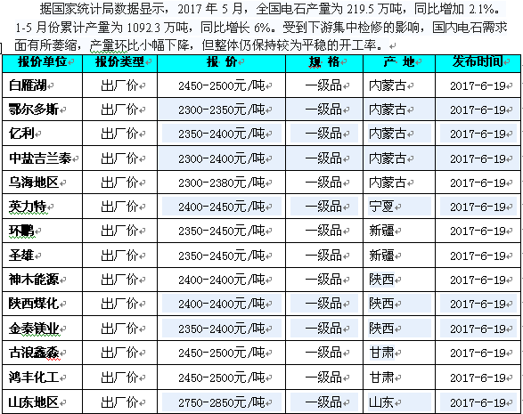
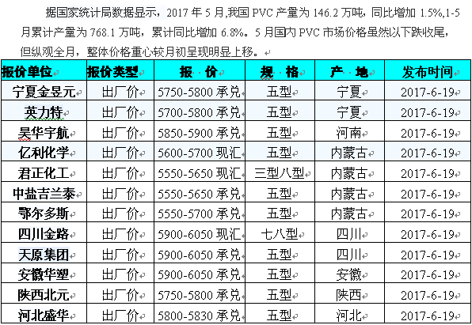

中电协发[2017]6号
关于召开第十一届全国电石工业
健康发展大会的通知

各有关单位：
为了共同应对电石行业面临的新形势和新情况，推动电石行业向绿色高端迈进。研究经济运行中出现的困难与问题，反映企业的诉求。我会定于8月17日在哈尔滨市召开第十一届全国电石工业健康发展大会。现将有关事项通知如下：
一、会议内容
（一）最新电石及相关领域产业政策介绍；
（二）石油和化学工业经济运行分析；
（三）电石行业市场趋势预测；
（四）电石行业技术创新与智能化；
（五）《电石工业污染物排放标准》、《碳化钙（电石）》质量标准制修编情况介绍；
（六）通报表彰电石行业“能效领跑者”；
（七）企业领袖、行业专家高端访谈；
（八）赴哈尔滨博实自动化股份有限公司参观交流。
二、会议时间及地点
（一）时间：8月16日报到，8月17-18日开会。
（二）地点：哈尔滨友谊宫宾馆（哈尔滨市道里区友谊路263号，电话：400-185-3880）。
三、会议费用：会议收取参会代表会议费（包括场地费、资料费、设备费等），会员单位1500元/人，非会员单位2800元/人，会议食宿统一安排，交通、住宿费用自理。参会代表请于8月10日前将会议费汇至协会账户。
账户名称：中国电石工业协会
开户银行：中国工商银行六铺炕支行
账 号：0200022309014441683
四、报名方式
电话：010-84885707、84885830
传真：010-84885707
邮箱：ccia00@126.com
联系人：郭永明（15117916977）安玉平（15810334676）
王 虎（13484779726）蒋顺平（13522124328）
焦 阳（13911997440）杨传玮（13810899953）
本次会议由哈尔滨博实自动化股份有限公司承办，神雾环保技术股份有限公司协办。有意参与会议协办的单位请与秘书处联系。
因哈尔滨处于旅游旺季，请需要预定房间的代表务必于8月10日前将参会回执发送至协会秘书处，否则有可能无法保证房间。
附件：第十一届全国电石工业健康发展大会回执表

中国电石工业协会
2017年6月13日

主题词：电石 健康 大会 通知
附件：

第十一届全国电石工业健康发展大会回执表
单位名称：
姓 名 | 职 务 | 联系电话(手机) | 预订房间
 |  |  | 单间□ | 标间□ | 合住□
 |  |  | 单间□ | 标间□ | 合住□
 |  |  | 单间□ | 标间□ | 合住□
 |  |  | 单间□ | 标间□ | 合住□

温馨提示：因哈尔滨处于旅游旺季，请参会代表务必于8月10日前将回执传真至协会秘书处，否则有可能无法保证房间。
电话：010-84885830、84885057
传真：010-84885707
邮箱：ccia00@126.com

